КАКО МЕРИМО ВРЕМЕ

Сваки дан у години може се представити датумом и то на три начина (пример):
24.8.2011. или 24.VIII 2011. или 24.август 2011.

Линија на којој су означени догађаји који су се десили одређеним редом зове се лента времена.

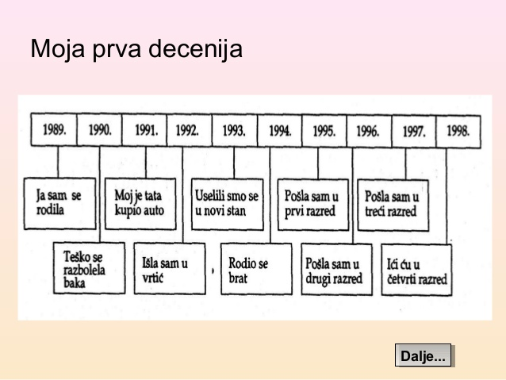

Календар и датум

Календар је запис временског периода. Сваке године календар се мења. Помоћу њега можемо да одредимо ког дана у недељи ће се одиграти одређени догађаји (рођендан, школска слава, почетак распуста итд.)

ЗАДАЦИ ЗА ВЕЖБАЊЕ

1.Погледај слику календара испод, а након тога одговори на следећа питања:

Који је дан у месецу био 1. септембар?
Напиши датум последње суботе у септембру.
Плавом бојом обој сваку среду у месецу.

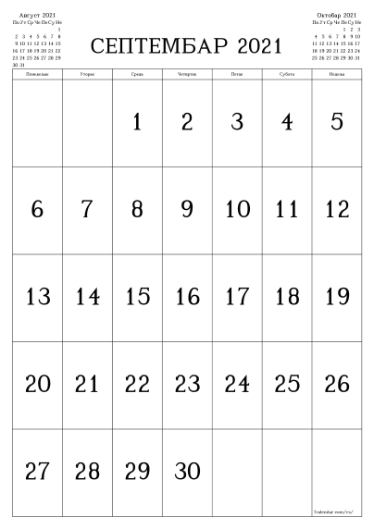

2. Прецртај датуме који нису могући

38.8.2017. 19.12.2010. 11.11.2013. 30.2.2019.

